Как пройти регистрацию ученику по номеру телефона
Первым из способов регистрации на образовательной платформе Сферум является регистрация по номеру телефона. С момента создания платформы алгоритм регистрации на ней был несколько изменён. На данный момент он заключается в выполнении следующих действий:
- Перейдите на sferum.ru (или кликните по ссылке, полученной вами от администратора школы или вашего классного руководителя);
- Нажмите на кнопку «Войти или создать аккаунт»;
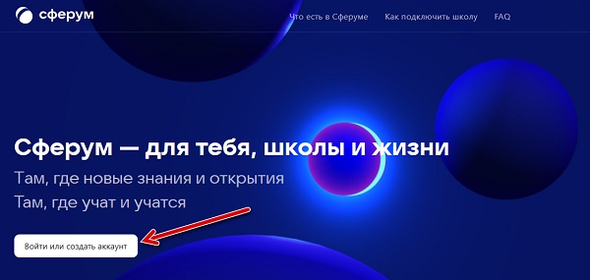
- Откроется окно для входа в аккаунт. В поле «Е-мейл или телефон» введите ваш телефон и нажмите ниже на «Продолжить»;
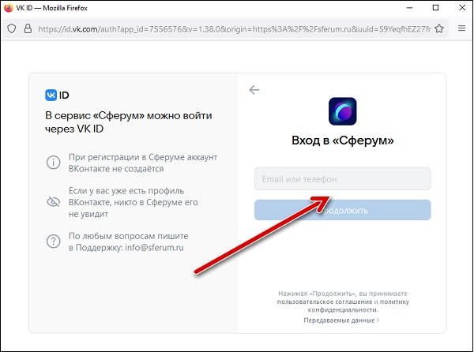
Введите ваш номер телефона в данном поле
- На ваш номер телефона будет отправлен код подтверждения через СМС. Откройте полученное СМС, и введите код из него в поле на сайте;
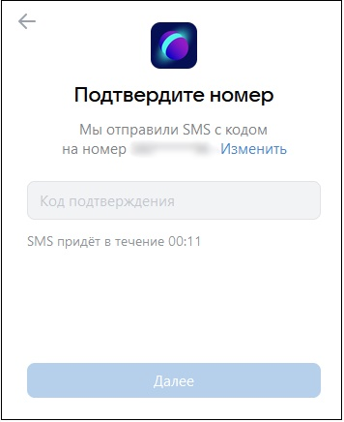
- Далее введите свои имя и фамилию;
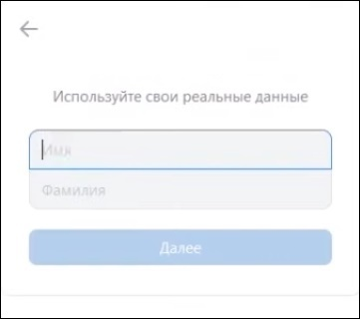
- Затем понадобится придумать свой пароль для входа свой аккаунт на Сферуме. Старайтесь придумать сложный пароль, используйте для этого английские буквы, символы и цифры. Запишите себе созданный пароль в удобном месте, чтобы его не забыть. После создания пароля нажмите на «Далее»;
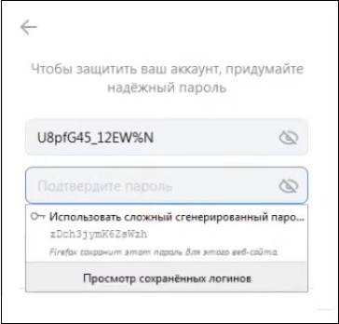
- Далее заполните информацию о себе и нажмите на кнопку «Продолжить»;
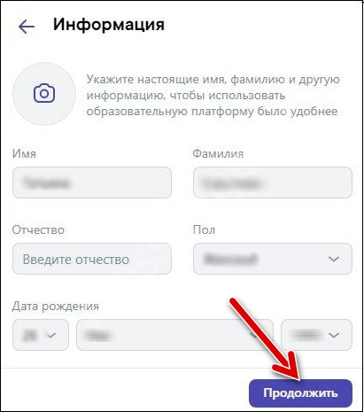
- Откроется окно образовательной организации. Выберите страну, ваш город, вашу школу, вашу роль («Ученик») и номер вашего класса;
- Нажмите на «Отправить заявку» (в ранней версии процедуры - Зарегистрироваться);
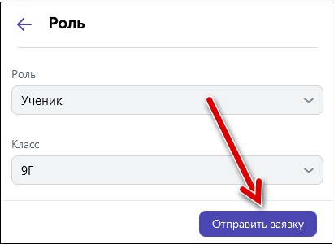
- После подтверждения заявки администратором вы будете подключены к сообществу вашего класса.
